**CIERRE FINANCIERO SAP**

**ORDEN DE CIERRE**

* **Aviso a usuarios (Transacción SE38):**

**Paso #1: Correr el Programa** Z_BC_MODIFY_RFC_CONNECTION -  Ejecutamos el programa.

**Paso #2: Selección de Usuarios:** 

* Para filtrar por usuarios posicionarse con el click y seleccionar la pestaña usuarios.
* Seleccionado se le da click en el filtro  colocar el rango de usuarios **Ejemplo** PRALI*
* Selección de solo los usuarios que se les mandarán el mensaje y volver atrás .

**Texto a Enviar:** Estimados Usuarios, Salir del Sistema, en 5 minutos se iniciara el cierre financiero y serán bloqueados los usuarios.

**Cantidades de Mensajes:** 2

**Procedemos a Ejecutar:** 

**Referencia Anexa**

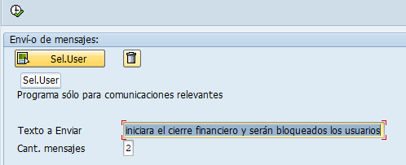

**Nota**: Debe Realizarse por mandante productivo, cardón, araguaney y cedro.

* **Vencimiento de usuarios (SU10):**

**Paso #1** - Selección de usuarios  

**Paso #2** - Presionamos Enter tildamos los usuarios requeridos y Presionamos el check 

**Paso #3** - Ya seleccionado el usuario editamos la validez del usuario en la pestaña datos logon, Vamos al periodo de Validez y en valido de escribimos la fecha a partir de cuándo será válido y se tilda modificar y luego click en guardar Ver imagen a continuación.

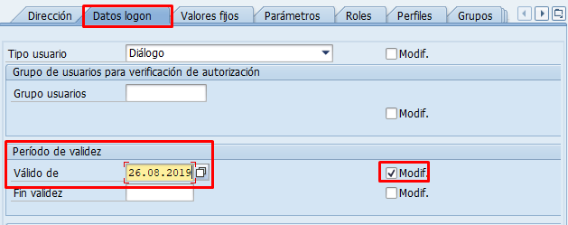

* **Bloqueo usuarios (SU10):**

Filtramos por los usuarios requeridos.

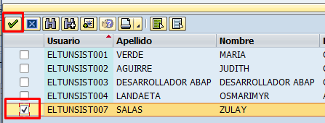

Seleccionamos los usuarios a bloquear, posteriormente presionamos bloquear

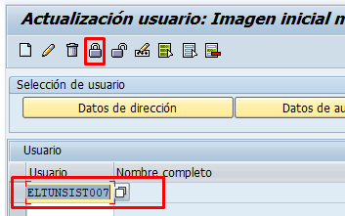

**Lista de excepción de usuarios:**

**FUNDA\***

ELTUNSIS*

ELTUNAMAE*

ELTUNCONT*

ELTUNCNTR*

ELTUNCOST*

ELTUNPRES*

ELTUNCONC*

ELTUNROMA*

ALARAGOVI001---Bloquear para cierre TUNAL No para cierre VALTRA

* **Salida del Sistema de Usuarios (SM04 ó SM50):**

**Paso # 1:** Filtrado por Usuario a sacar del sistema, Seleccionando el campo de Usuarios.

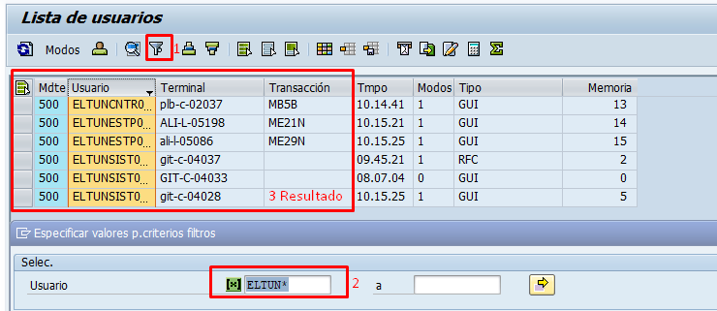

**Pasó #2:** Salida para todo el sistema de los usuarios seleccionados.

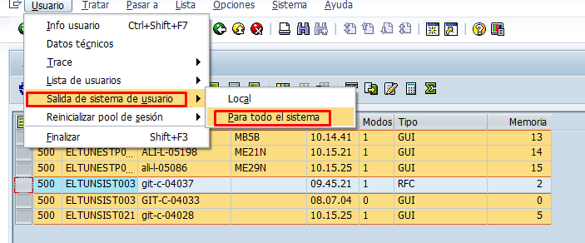

**Paso #3:** Confirmación de los usuarios a sacar del sistema.

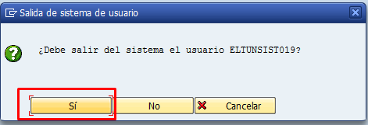

**VERIFICAR USUARIOS BLOQUEADOS**

Transacción **RSUSR200** y en la sección "Selección por status de usuario" señalas el flag de usuarios bloqueados

**SM50 –** Usada para cerrar los procesos en ejecución de los usuarios

**PASO #1**  - Filtrado de usuario con procesos en ejecución

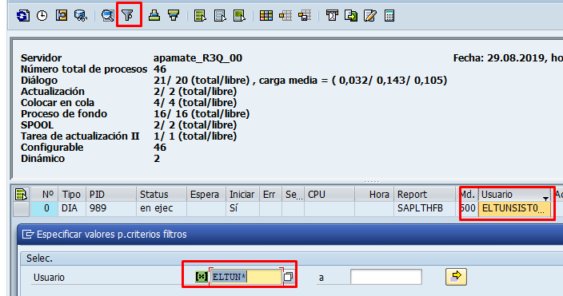

**PASO # 2 -**  Finalizar el proceso en ejecución, seleccionado el usuario presionar en gestión, borrar modo

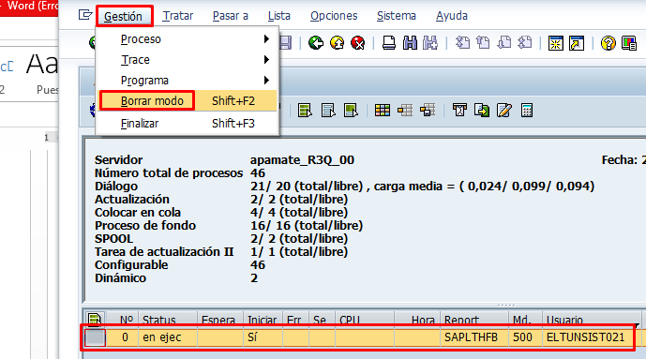

Confirmación de cierre del proceso

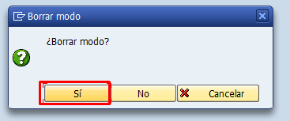

**Notas: (SM50)** transacción de SAP que se utiliza para monitorear los procesos del sistema.

**SM12** – Ver Usuarios en Tabla

Proceso, Luego del cierre si un usuario no puede loquearse es probable que sea por estar asociado a una tabla en este caso se puede verificar por la siguiente transacción

**Selección y filtrado de las tablas de usuario.**

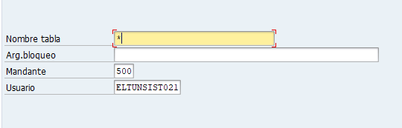

**Presiona Enter**

Seleccionar los o el usuarios requeridos en la tabla específica, tomando en cuenta que pueden ser usuarios compartidos.

**Notas: (SM50)** transacción de SAP que se utiliza para monitorear los procesos del sistema.

Tanto las transacciones SM50 o SM51 son utilizados principalmente por los administradores del sistema SAP para supervisar supervisar los procesos de trabajo

La transacción SM50 / SM51 le permite a los administradores:

* Monitorear el rendimiento general del sistema.
* Detectar cuellos de botella en el sistema.
* Puede establecer puntos de rastreo.
* Analizar tiempo de ejecución.
* Detectar problemas de performance, problemas de memoria, etc.
* SM12